Monitoreo de la amenaza por inundación utilizando imágenes SPOT-XS multi temporales
Por:
B.H.P. Maathuis and C.J. van Westen
Department of Earth Resources Surveys,
International Institute for Aerospace Survey and Earth Sciences (ITC),
P.O. Box 6, 7500 AA Enschede, The Netherlands.
Tel: +31 53 4874 391/ 263, Fax: +31 53 4874336,
e-mail: MAATH@ITC.NL / WESTEN@ITC.NL

Resumen
En este ejercicio usted utilizará imágenes multi-temporales de satélite para evaluar el problema de inundación en el área de confluencia de los ríos Ganges y Jahmuna en Bangladesh, al Sur-Oeste de la capital Dhaka. En esta área la dinámica de los ríos es impresionante. Los ríos cambian su trayecto kilómetros en pocos años.
Usted evaluará las áreas de inundación en tres períodos:
- Durante la época seca, aplicando imágenes SPOT de 9-1-1987
- Durante una inundación moderadamente severa, aplicando un imagen SPOT de 7-11-1987
- Durante una inundación severa, aplicando una imagen SPOT de 10-10-1988
Inicio de la sesión
- Haga doble click en el icono del programa ILWIS
- Busque el directorio de trabajo donde se encuentran los datos a utilizar en este ejercicio

2.1 Introducción
Probablemente Bangladesh es el país más afectado en el mundo por catástrofes naturales, especialmente inundaciones. Aproximadamente el 40 por ciento del país está afectado regularmente por inundaciones. El país tiene más de 250 ríos perennes, de los cuales 56 tienen su origen fuera del país, en Tibet, India, Bhutan y Nepal. Noventa por ciento de la descarga de los ríos principales, Ganges, Brahmaputra y Meghna, tienen su origen en el exterior.
La causa principal de las inundaciones en Bangladesh está relacionada directamente o indirectamente a la precipitación en las áreas de las cuencas de los tres ríos principales. La precipitación, junto con el deshielo en el Himalaya genera cantidades de escorrentía enorme, que se descarga por Bangladesh en la Bahía de Bengal.

Mareas semi-diurnas de moderada fuerza predominan en la Bahía de Bengal. Debido a la topografía del país extremadamente plana (la mitad del país esta por debajo de la curva de nivel de ocho metros), la influencia de la marea se percibe muy al interior del país. Durante el “monsoon”, la recesión del agua de inundación tarda por el efecto de la marea. La inundación por ciclones ocurre cuando, por la fricción del viento sobre la superficie del mar, una marejada ingresa al país.
De 1960-81 Bangladesh ha sufrido 63 desastres con la pérdida de 665.000 vidas. De estos eventos, 37 eran ciclones tropicales, los cuales han matado 386.200 personas. Las últimas inundaciones principales fueron en 1987 y 1988 y un ciclón en 1990, causando al muerte de 140.000 habitantes en la costa de la Bahía de Bengal.
La evaluación del riesgo de inundación es un esfuerzo internacional, por ello se requiere un monitoreo de la precipitación y descarga de los ríos a lo largo de toda la cuenca de los principales ríos, así como también el monitoreo de los niveles del mar y sistemas de advertencia contra ciclones tropicales. Para el mapeo del estado de avenidas y la determinación de la dinámica de los ríos, el procesamiento y análisis de imágenes digitales SPOT, aplicando el SIG, podría ser de mayor uso. El área de estudio cubre la confluencia de los ríos Meghan y Ganges, Sur-Este de la capital Dhaka.

Con las imágenes de tres fechas diferentes se puede evaluar dos aspectos:
- Monitoreo de la extensión de las inundaciones,
- Monitoreo de la dinámica de los ríos
El primer método se aplicará para diferenciar superficies de agua de otros tipos de cobertura presente en las imágenes.
Selección de una sola banda en la cual se puede diferenciar el agua
Todas las imágenes SPOT-XS son multi espectrales, las cuales tienen una resolución especial de 20 metros (tamaño del pixel), y consisten de tres bandas.

- Banda 1: resolución espectral de 0.50-0.59 µm: porción verde del espectro visible
- Banda 2: resolución espectral de 0.6-0.7 µm: porción roja del espectro visible.
- Banda 3: resolución espectral de 0.8-0.9 µm: porción cerca al infrarrojo del espectro.
Este método puede ser aplicado cuando bandas individuales son seleccionadas, en las cuales el agua tiene una reflectancia específica que no hace sobreposición espectral con otra clase de cobertura. En este ejercicio las imágenes SPOT XS son usadas y las curvas de respuesta espectral para algunos tipos de cobertura se dan en la figura 2.1.
Figura 2.1: Curvas de reflectancia para algunos tipos de cobertura, y la resolución espectral de las tres bandas del SPOT XS
Relación de bandas
Otro método es la creación de una nueva imagen a partir de la comparación (cociente, producto, etc) de dos o más de las bandas originales. En el caso del presente ejercicio de utiliza el cociente entre dos bandas. Este método tiene la ventaja de que si la respuesta espectral de varios tipos de cobertura en una banda es similar, la relación (division) de dos bandas puede ser usada para crear una nueva imagen en la cual dichas coberturas sean claramente diferenciables.

Tabla 2.1: Respuesta espectral relativa para diferenciar tipos de cobertura por las 3 bandas del SPOT XS

Tipo cobertura | Banda 1 | Banda 3 | Relación Banda 3/1
Agua | Moderada | Baja | Baja-moderada
Nubes | Alta | Alta | Moderada
Sombra | Baja | Baja | Moderada
Vegetación | Moderada | Alta | Moderada-alta
Suelos desnudos | Alta | Alta | Moderada

La tabla muestra que el agua tiene el mismo rango de respuesta espectral si es comparada con la vegetación en la banda 1 y las áreas en sombra en la banda 3. Usando una relación de bandas, el agua es separada de manera mas clara con respecto a las otras coberturas. En la otra situación nubes, sombra y suelo desnudo son difíciles de distinguir. La utilización de esta técnica depende, entonces, del tipo de estudio en el cual se esta interesado.

2.2 Mapeo de el estado de la inundación
Antes de hacer la relación de bandas, es importante tener una buena idea de las características de las imágenes individuales. Primero la banda 1 de la imagen correspondiente al periodo de inundación moderada-severa será desplegada.
- Despliegue la imagen Mfl87_1w haciendo doble-click al ícono del mapa. Desmarque stretch en el cuadro de dialogo Display Options. Click OK. El mapa será desplegado. Note que la imagen en general presenta un nivel de contraste bajo, niveles homogéneos de gris a través de toda la imagen. Usted puede encontrar el valor DN (número digital) de cada pixel haciendo click en un pixel dentro de la imagen.
- Cierre el mapa de la ventana.
- Haga doble-click al histograma del mapa Mfl87_1w. El histograma se muestra como una tabla. Observe los valores de la tabla (muévase hacia abajo para ver los valores). Despliegue el histograma en un gráfico seleccionando Options y Show Graph. Seleccione en el cuadro de dialogo Graph,Image value para el eje X y Npix para el eje Y. Click OK, y de nuevo click OK en el Edit Graph. Ahora el histograma es desplegado como una línea.

El eje horizontal del histograma puede ser interpretado como si este fuera una escala de grises, con 256 diferentes tonos de gris. Un valor de respuesta espectral de cero es desplegado en negro, un valor de respuesta espectral de 255 es desplegado en blanco, y todos los valores restantes representan diferentes tonos de gris. El eje vertical muestra cuantos pixeles en la imagen tienen determinado valor.
Note que prácticamente todos los pixeles tienen un valor DN entre 20 y 50. Solamente los puntos blancos en la imagen, que son realmente nubes, pueden tener altos valores de DN. Esto es la razón por la cual la mayor parte de la imagen presenta tonos gris oscuro. Para incrementar el contraste en la imagen necesitaremos cambiar la manera de visualizar la imagen en la pantalla, de tal modo que todos los colores de la paleta, en tonos que varían desde el blanco hasta el negro, sean usados.

- Cierre la ventana del gráfico.
- Muévase a través de la tabla y estudie la información estadistica sobre la distribución de valores en la imagen. Anote los valores DN para los cuales el porcentaje acumulativo (column Npcumpct ) es igual a 1 y a 99. Cierre la tabla.
- Doble-click de nuevo al mapa raster Mfl87_1w, pero ahora seleccione stretch en el cuadro de dialogo Display Options, y entre los valores que usted tiene ha determinado previamente, o sea los valores mínimo y máximo (1 y 99 %). Click OK. La imagen es ahora desplegada con muchas más variaciones de los tonos de gris gris.

La manera más fácil para mejorar la visibilidad de una imagen es usando la opción stretch. Cuando esta es usada, el valor mínimo en la imagen es desplegado con el color más bajo en la representación gris (negro) y el máximo es desplegado con el color más alto (blanco). Si nosotros usamos la opción stretch en el despliegue del mapa, los valores de la imagen original no son realmente cambiados. Solamente cambia la forma en la cual ellos son representados.
Si nosotros queremos realmente crear un mapa con valores DN entre 0 y 255 tenemos que usar una operación Stretch, la cual producirá otra imagen. En ILWIS dos posibilidades existen para mejorar el contraste de una imagen o de un sector especifico de la imagen: elongación (transformación) lineal (linear stretching) , e ecualización del histograma (histogram equalization). El método usado comúnmente es el de elongación lineal (linear stretching). El principio de la elongación lineal se muestra abajo en la figura. IN representa los valores de la imagen original; OUT corresponde a los valores de la imagen después de la elongación.
Figura 2.2: Principio de la técnica elongación (transformación) lineal .
- Cierre el mapa de la ventana.
- Desde Operations en el menú principal, seleccione Image Processing, Stretch. El cuadro de dialogo Stretch es abierto. Seleccione la imagen Mfl87_1w como mapa de entrada. Use la opción Linear Stretch, y un valor de porcentaje de 1%. Entre Mfl87_1s como la imagen de salida, y haga click en Show y OK. Después del cálculo el cuadro de dialogo Display Options es abierto. Click OK. La imagen es desplegada. Usted observará un resultado similar, como la imagen previamente desplegada. Sin embargo cuando usted hace click en los valores del mapa, verá que están en el rango entre 0 y 255. Ver resultados
- Desde File en el menú principal, seleccione Open Pixel Information. Introduzca los mapas Mfl87_1w y Mfl87_1s dentro de la ventana de pixel information. Mueva el cursor sobre la imagen y observe la diferencia de valores antes y después de la elongación (transformación) .
- Compare los histogramas antes y después de la . elongación (transformación)
- Cierre el mapa de la ventana y el pixel information.

Creando una composición a falso color
El primer paso es evaluar los valores de los pixeles para diferentes tipos de cobertura. Esto se hará usando una composición de color utilizando imágenes correspondientes al periodo de la inundación moderada.

- Desde el menú Operations, seleccione Visualization, Color Composite
Entre para el nombre de la banda roja: Ml87_3w
Entre para el nombre de la banda verde: Mfl87_2w
Entre para el nombre de la banda azul: Mfl87_1w
Nombre la imagen de salida: Mfl87fcc.
Desmarcar 24 bits.
Seleccione Linear Stretching y un porcentaje de 1.00 para las tres bandas.
- Click Show y OK. Después del cálculo del mapa el cuadro de dialogo Display Options es abierto. Click en OK. La composición de falso color es desplegada. Ver resultados

En esta imagen usted puede ver más claramente las diferentes unidades de cobertura. Como usted puede ver el agua se muestra en colores azul-verde, la vegetación en color verde, las nubes y suelo desnudo (p.e. banco de arena) en blanco, y sombras en negro. Ahora usted evaluará como esas clases de cobertura se observan en las tres bandas individuales.

- Abra la ventana de pixel information y adicione en esta los mapas Mfl87_1w,. Mfl87_2w y Mfl87_3w. Si usted mueve el puntero a través de la imagen, verá los valores de las tres bandas de entrada.
- Haga un zoom en una cierta parte del mapa con agua, vegetación, nubes, sombra y suelo desnudo. Anote en la tabla los valores DN para cada tipo de cobertura en cada una de las bandas.
- Calcule la relación de banda 3/1 usando la línea de comando del ILWIS. Por ejemplo, si usted quiere calcular 34/45, escriba en la línea de comando del menú principal ?34/45↵. Seleccione por lo menos 5 pixeles por clase de cobertura.

Tabla 2.2: Llene los valores DN para las bandas indicadas y tipos de cobertura. También calcule la relación 3/1

Tipo cobertura | Banda 1 | Banda 2 | Banda 3 | Banda3/Banda1
Agua
Agua
Agua
Agua
Agua
Vegetación
Vegetación
Vegetación
Vegetación
Vegetación
Nubes
Nubes
Nubes
Nubes
Nubes
Sombra
Sombra
Sombra
Sombra
Sombra
Suelo desnudos
Suelo desnudos
Suelo desnudos
Suelo desnudos
Suelo desnudos

Como usted puede ver los resultados indican que no se puede diferenciar de manera clara el agua de la vegetación en la banda 1. En la banda 3 nosotros podemos diferenciar las dos, pero entonces las sombras también tendrán una baja respuesta espectral.
Un mejor resultado, en términos de diferenciar claramente el agua de las otras coberturas, se obtiene si nosotros tomamos la relación de las bandas 3 y 1,.

- Cierre la ventana del mapa y el pixel information.

2.3 Computo de la relación de bandas
Ahora podemos calcular la relación de bandas 3 y 1.

- Escriba la siguiente fórmula en la línea de comando.
- Brmfl=Mfl87_3w/Mfl87_1w↵
- El cuadro de dialogo Raster map definition es abierto. Click al botón Create domain. El cuadro de dialogo Create Domain es abierto..
Escriba Ratio para el nombre del dominio. Seleccione el tipo Value para el dominio. Click OK. El Domain editor es abierto.
- Entre 0 para Min, 10 para Max y 0.01 para la precisión. Click OK. Usted esta de nuevo en el cuadro de dialogo Raster Map Definition. Cambie también aquí el rango de valor de 0 y 10. Click OK.
- Doble-click al mapa Brmfl. Asegúrese que la representación sea Gray seleccionada en el Display Options. Acepte por defecto y click OK.
Ver resultados
- El mapa Brmfl es desplegado en tonos grises. Lea los valores en el mapa y mire si podemos ahora diferenciar entre el agua y las otras coberturas. Consulte también el histograma de la nueva imagen. Encuentre el valor crítico que separa el agua de la tierra.

Averiguar el valor límite para diferenciar tierra y agua es útil para crear una representación, con dos colores (azul y verde). Todos los pixel con valores por debajo del límite serán desplegados en azul (agua), y aquellos con valores superiores en verde (tierra). Cuando usted cambia el límite, la visualización cambia también. Desta manera usted puede evaluar si todos los pixeles que deberían ser clasificados como agua son efectivamente clasificados bajo dicha categoria. De esta forma usted puede interactívamente encontrar el valor mas apropiado para diferenciar las coberturas de agua y tierra.

- Cuando usted tiene una idea clara acerca del valor límite, haga doble-click al ítem New Repr en la lista de Operaciones. El cuadro de dialogo Create Representation es abierto. Entre Ratio para el nombre de la Representación, y seleccione el dominio Ratio. Click OK. La Representation Editor es abierta.
- En el menú Edit de la Representation Editor, seleccione Insert Limit. Entre el valor crítico que diferencia tierra y agua (por ejemplo 0.5), y seleccione el color blue. Click OK.
- Active el mapa, y presione el botón derecho del mouse mientras el puntero está en la imagen. Seleccione el mapa Brmfl desde el menú flotante. El cuadro de dialogo Display Options es abierto de nuevo.
- Seleccione la representación Ratio y click OK. Ahora el mapa Brmfl es redesplegado, de acuerdo a la representación Ratio.
- Nuevamente abra el cuadro de dialogo Representation Editor. Cambie el color del límite 10 a Green. Doble-click en la palabra “stretch” entre los límites hasta el cambio de “upper”.

- Presione el botón Redraw en la ventana del mapa. Ahora el mapa se muestra en dos colores : azul (agua) o verde (tierra). Evalúe si el límite 0.5 es correcto para diferenciar agua y tierra. De lo contrario cambie el límite en el editor de la representación “Representation Editor”, y presione el botón Redraw de nuevo en la ventana del mapa.
Ver resultados

Cuando este seguro del valor para diferenciar agua y tierra, usted puede usar la operación Slicing. Esta operación permite transformar un imagen con dominio valor (value) en una imagen con dominio clase. Es un proceso simple de clasificacion de la imagen. Para la operación Slicing, se requiere un dominio tipo group (clase).

- Crear un dominio Mfl (seleccione del menú principal el ítem File, Create, Create Domain). El dominio debería ser class y group. Presione OK. Ahora puede entrar los valores límites y los nombres de las clases. Seleccione Edit, Add Item y utilice los valores que encontró anteriormente como los valores límite (el valor que diferencia las dos clases), nómbrelo como Watermfl. Presione OK. Adicione otra clase: Landmfl con el valor límite como el valor máximo en el mapa. Cierre el Domain Editor.
- Ahora use la operación Slicing (seleccionando del menú principal los ítems Operations, Image processing, Slicing). Use Brmfl como mapa de entrada, Mfl como dominio, y Mfl como mapa de salida.
- Despliegue el mapa Mfl, y comparelo con la imagen Brmfl.
Ver resultados

Ahora tiene un mapa clase, indicando las áreas inundadas durante la inundación moderada ocurrida en 1987.

- Siga el mismo procedimiento para las imágenes de las otras dos fechas:
- 9-1-1987 (estación seca haciendo una relación de bandas para crear el mapa Brdry; cree un dominio dry , con las clases Waterdry y Landdry y un mapa final dry) y 10-10-1988 (inundación severa: haciendo una relación de bandas para crear el mapa Brfl, cree un dominio fl con las clases Waterfl y Landfl y un mapa final Fl).

- Cree una composición a falso color usando las tres bandas de 10-10-1988. Nombre el mapa resultante Fl88fcc. (inundación severa). Ver resultados

- Despliegue de manera simultanea la imagen Fl88fcc y los mapas Dry, Mfl, Fl. Compárelos.
- Cierre la ventana del mapa.

2.4 Combinando los tres mapas de nivel del agua
Ahora usted tiene tres mapas que muestran la diferencia entre suelo y agua para tres periodos: estación seca de 1987, inundación moderadamente severa de 1987, e inundación severa de 1988. Estos mapas serán combinados dentro de un mapa final, usando la operación Crossing.

- Cruce los mapas Dry y Mfl, cree un mapa y una tabla utilizando la operación “crossing”, asigne el nombre Drymfl tanto al mapa como a la tabla. Para utilizar la operación “crossing”: seleccione de la ventana principal operations, raster operations, cross. En la ventana de dialogo seleccione los mapas previamente indicados y click OK.
- Cruce los mapas Drymfl y Fl, cree un mapa y una tabla y asigne a ambos el nombre Final.
- Convierta el dominio Final de Identifier a Class, presionando el botón Convert to Classes en el cuadro de dialogo Properties. Para abrir el cuadro de dialogo Properties: seleccione el dominio Final, haga clic con el boton derecho y seleccione properties. Ver resultados
- Cree una representación Final.
- Cree anotaciones para el mapa Final y almacene el resultado como un mapa en ILWIS (utilice la opción map view).
- Calcule el porcentaje para cada una de la diferentes clases presentes en el mapa final. Puede utilizar para ello el histograma del mapa Final o la tabla que obtuvo al realizar la operacion “crossing”

Referencias
Alexander, D. (1993). Natural disasters. UCL Press Ltd., University College London. 632 pp.
Asaduzaman, A.T.M. (1994). A geomorphologic approach to flood hazard assessment and zonation in Bangladesh, using Remote Sensing and a geographic information system. MSc thesis, ITC, Department of Earth Resources Surveys. Enschede. 85 pp.
Maathuis, B.H.P (1993). Flooding Bangladesh: ITC Demo. CZM Toolbox, tools and applications for Coastal Zone Managment, World Coast Conference 1993, pp. 15-18 (+demo diskette).
van Westen, C.J. (1993). Remote sensing and geographic information systems for geologic hazard mitigation. ITC Journal 1993-4: 393 - 399.

Results of the exercises

Figura 1: Procesamiento de la imagen: stretch mfl87_1s
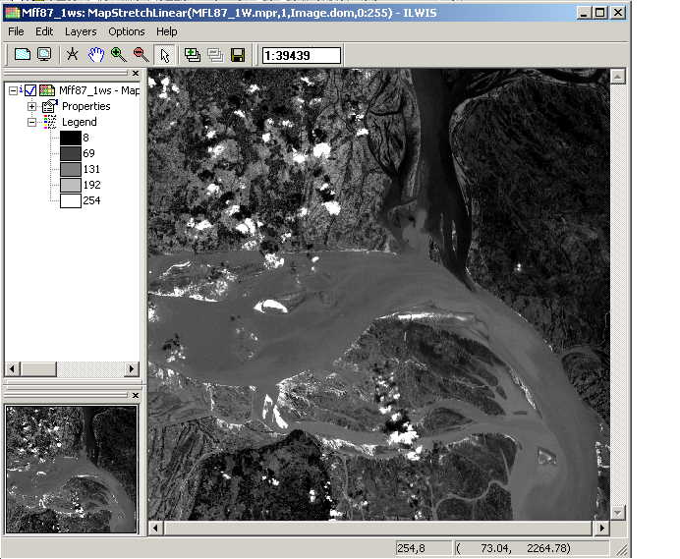

Figura 2: Sección 1.2 creando una composición en falso color, inundación moderada
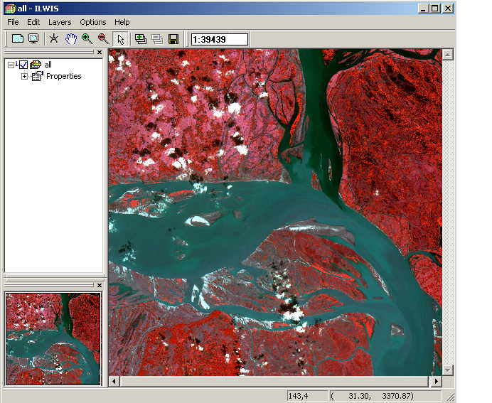

Figura 3: Sección 1.3 Computo de la relación de bandas
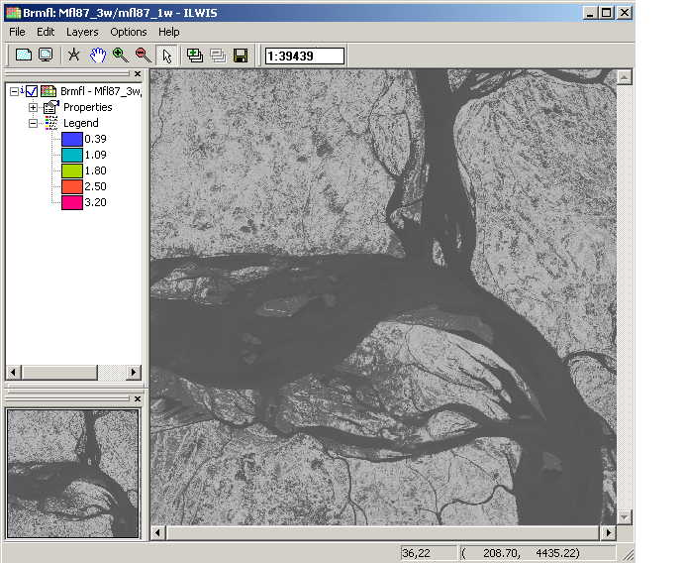

Figura 4: Sección 1.3 Computo de la relación de bandas y uso de la operación “slicing”, inundación moderada

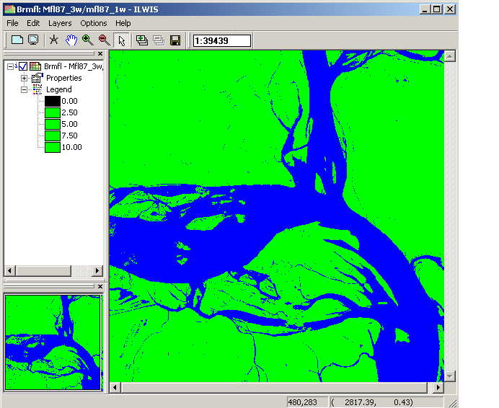

Figura 5: Sección 1.3 Computo de la relación de bandas y uso de la operación “slicing”, inundación severa

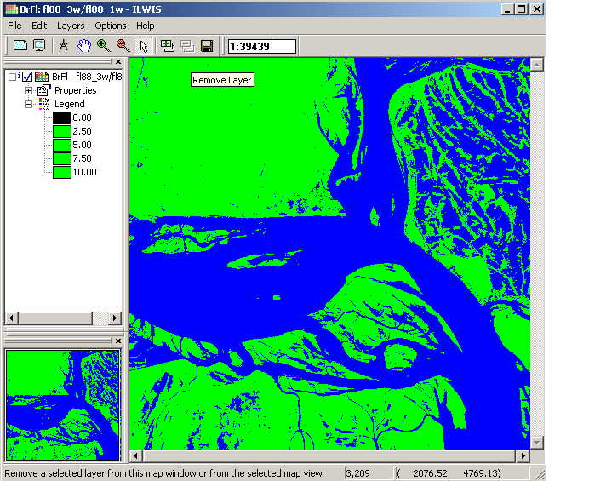

Figura 6: Sección 1.3 Computo de la relación de bandas y uso de la operación “slicing”, estación seca

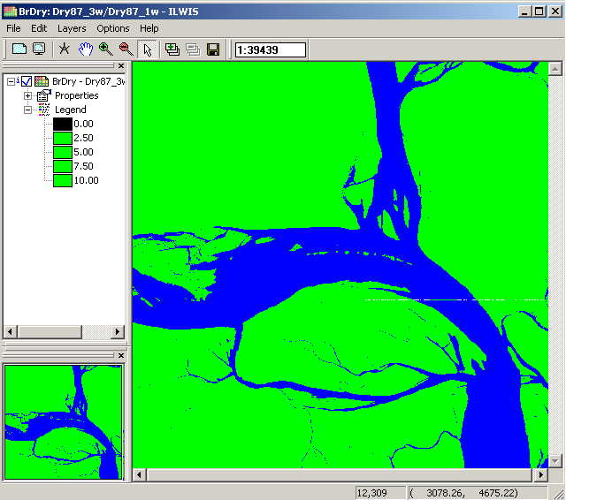

Figura 7: Sección 1.3 Composición en falso color para el periodo de inundación severa 1988

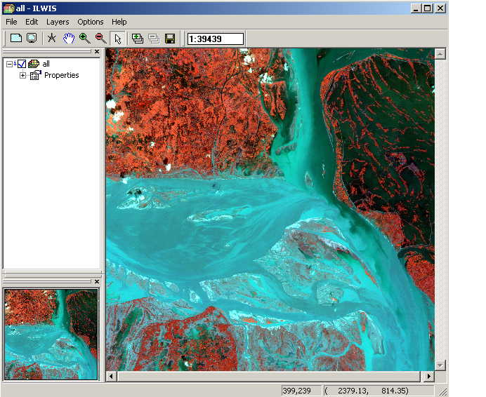

Figura 8: Sección 1.4 Combinando las imágenes para los tres diferentes niveles del agua

